Unit 3

Exercise - Create a VM to host your web application

Create an Ubuntu Linux VM
Зазвичай, я створюю групу ресурсів перед тим, як створювати інші ресурси на Azure. Група ресурсів - це контейнер, що містить ресурси, які пов'язані з рішенням Azure. Для цього вправи Azure sandbox надає для мене групу ресурсів. Однак, працюючи у власній підписці Azure, я б виконав наступну команду, щоб створити групу ресурсів у локації, найближчій до мене.
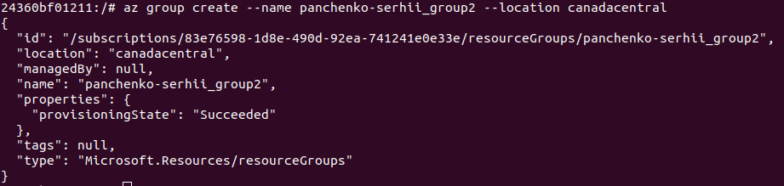
З Cloud Shell я запускаю команду az vm create, щоб створити VM на Ubuntu. Виконання команди займає близько двох хвилин. Коли команда завершується, я бачу вивід, схожий на цей:
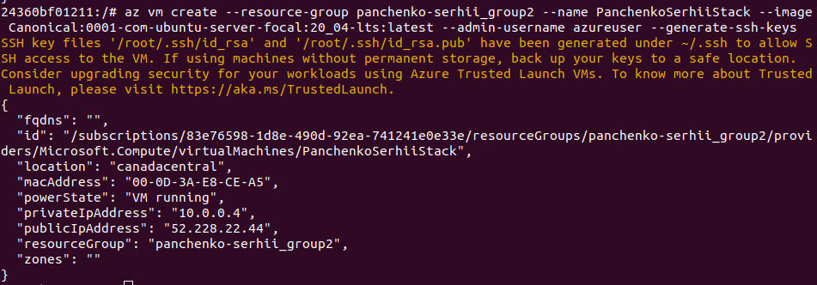
Відкриваю порт 80 на ВМ, щоб дозволити вхідний HTTP-трафік до веб-додатку, який я створю пізніше.

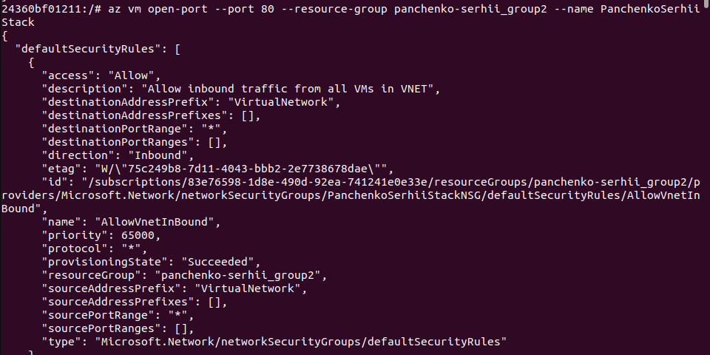
Створюю SSH-з'єднання з моєю ВМ. Хоча вивід з команди az vm create показує публічну IP-адресу моєї ВМ, мені може бути корисно зберегти адресу в змінній Bash. Я починаю з запуску команди az vm show. Ця команда зберігає IP-адресу в змінній Bash під назвою ipaddress.
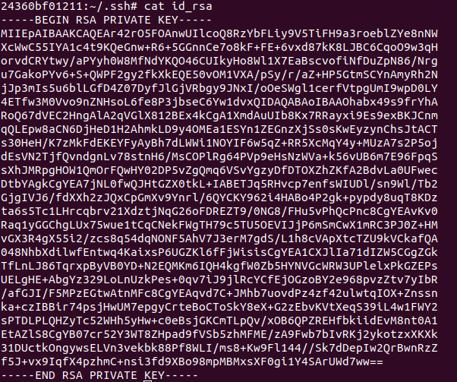
Копіюю приватний ключ SSH:

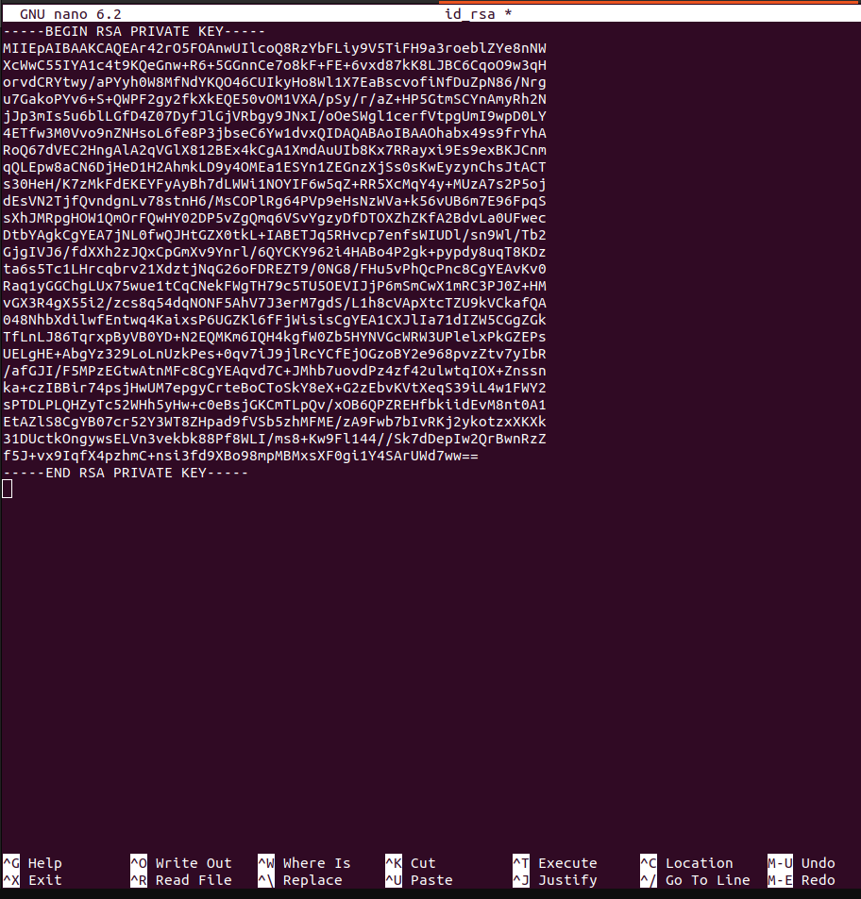
Логінюся за допомогою публічної IP:
